EL SEGMENTO INVERSOR ESPAÑOL EN EL SECTOR INMOBILIARIO
El 7% de los españoles que compró vivienda en 2022 lo hizo como inversión

- En el 80% de los casos los compradores quieren la vivienda para su residencia habitual y otro 13% compra para utilizarla como segunda residencia
- La demanda de compra de vivienda como inversión ha caído dos puntos respecto a 2021: entonces eran un 9% de particulares los que invertían o pretendían invertir en vivienda y en 2022 son un 7%
- El precio es el aspecto más importante a la hora de decantarse por la compra de una vivienda como inversión
- El número de habitaciones o las conexiones con los transportes son aspectos que no tienen relevancia para el comprador inversor
- Aquí se puede ver un vídeo con la valoración de la directora de Estudios de Fotocasa

Madrid, 12 de enero de 2023
Cuando los demandantes de vivienda de compra acceden al mercado tienen diferentes objetivos. En la mayoría de los casos buscan un inmueble para utilizar como vivienda habitual. Aun así, también hay quienes quieren adquirir un inmueble para usarlo como segunda residencia o como inversión. Por lo tanto, si tomamos como referencia al conjunto de compradores de 2022 vemos que casi un 80% ha participado en el mercado de compraventa para comprar un inmueble que se convierta en su vivienda habitual. Seguidamente, un 13% ha comprado o intentado comprar una vivienda para utilizarla como segunda residencia. Y, por último, el 7% de los compradores o potenciales compradores accede al mercado para realizar una inversión. Este es uno de los principales datos del informe “El segmento inversor español en el mercado inmobiliario en 2022” publicado por el portal inmobiliario Fotocasa para conocer de primera mano cómo es el perfil del comprador español que adquiere una vivienda como inversión.

En los últimos dos años, el perfil del comprador español como inversión ha caído ligeramente. Así, la compra como inversión representó el 8% del total en 2020, el 9% en 2021 y ahora ha caído hasta el 7%, en beneficio de la compra como segunda residencia, que ha ido incrementándose año tras año: representaba el 9% en 2020, el 11% en 2021 hasta subir al 13% en 2022.
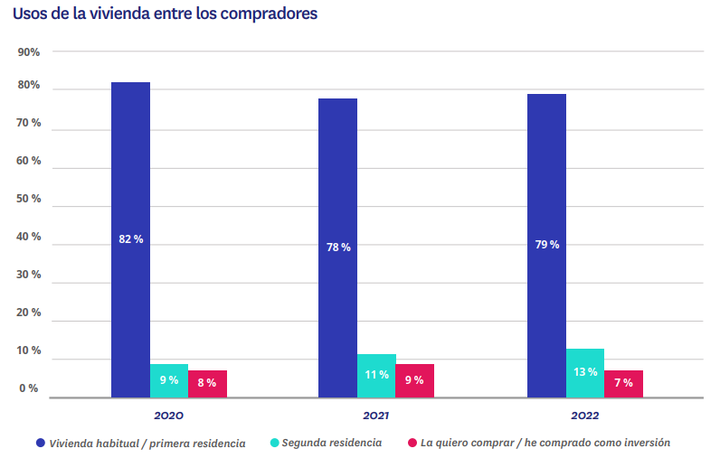

“El hecho de que la compra como segunda residencia esté ganando adeptos en detrimento de la compra como inversión es un fenómeno que puede relacionarse con el papel de la vivienda durante la pandemia, así como los cambios en las rutinas de trabajo de muchas personas. Al pasar más tiempo en casa o tener la opción de teletrabajar, ya sea total o parcialmente, se incrementan las posibilidades de trasladarse con mayor frecuencia y durante periodos algo más prolongados a segundas residencias. Una situación que ha podido empujar la búsqueda de viviendas de compra para esta finalidad”, explica María Matos, directora de Estudios de Fotocasa.

Por lo que se refiere a la evolución de las adquisiciones de vivienda como inversión, la pandemia también ha desempeñado un papel relevante. El confinamiento de 2020 también repercutió en una reducción del gasto en los hogares y, por lo tanto, en un mayor nivel de ahorro. Y, como resultado de esta operación y del gran dinamismo del mercado en 2021, hubo un crecimiento estadísticamente significativo de las operaciones de compra de vivienda como inversión. Así, pasaron de ser un 8% en 2020 a un 9% en 2021.

¿Cómo es la vivienda que buscan los inversores españoles?

Comprar una vivienda para vivir en ella o como inversión también influye en la importancia que se da a unas características del inmueble u otras. Asimismo, el impacto que ha tenido la pandemia en la percepción de la vivienda también ha podido afectar a los inversores porque, por ejemplo, si el objetivo es alquilarla, también es importante que tenga algún atractivo para los inquilinos.

Tal y como muestran los datos de Fotocasa Research, los cambios que se han producido en las prioridades de los compradores inversores no son estadísticamente significativos. Aun así, sí que es cierto que se producen variaciones que nos permiten señalar algunas tendencias como, por ejemplo, la pérdida de importancia del precio. Si bien es cierto que esta sigue siendo la característica que más compradores (o potenciales compradores) inversores tienen en cuenta, son menos los que la mencionan ahora que en 2020: entonces un 66% mencionaba esta cuestión y en 2022 lo hacen un 60%.

Pero no es el único factor que ha perdido relevancia en los últimos dos años. Una situación similar se da con el número de habitaciones o las conexiones de transporte público cercanas. El volumen de compradores inversores que señala estas características ha decrecido cinco y siete puntos porcentuales respectivamente en comparación con hace dos años.

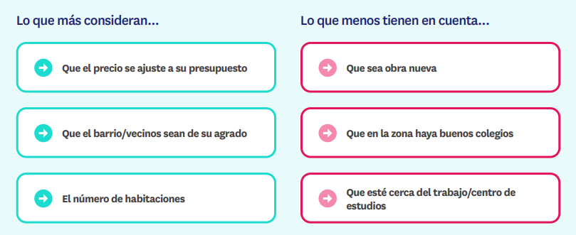

Sin embargo, a raíz de la pandemia, la terraza ha ganado adeptos entre aquellos que compran (o pretenden comprar) una vivienda como inversión. En febrero de 2020, justo antes de la irrupción de la covid-19, un 24 % mencionaba esta característica mientras que en febrero de 2022 esta cifra era siete puntos mayor.

¿Qué tiene en cuenta a la hora de comprar una vivienda el inversor español?

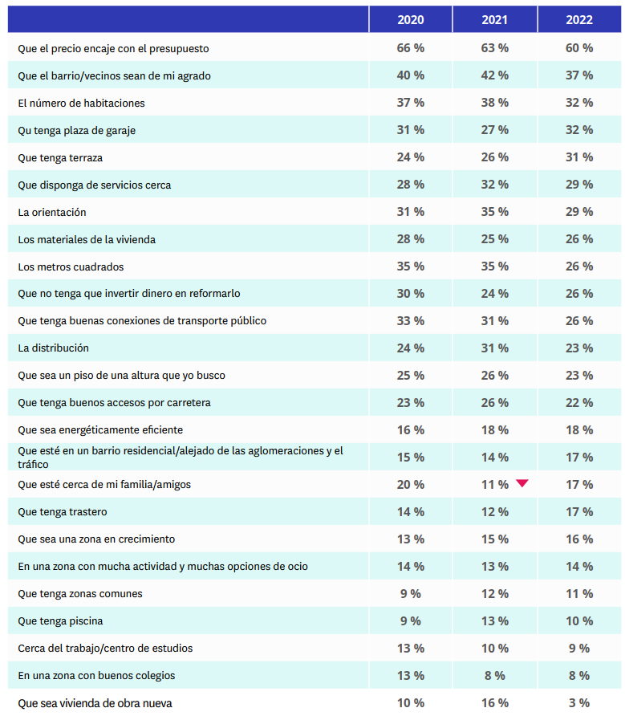

Si en lugar de analizar la evolución de prioridades entre los inversores, las comparamos con las de los compradores no inversores, sí que se dan diferencias estadísticamente significativas entre ambos grupos. Como es lógico, los compradores que adquieren la vivienda, pero no a modo de inversión son ostensiblemente más exigentes en prácticamente todos los aspectos. Un comportamiento esperable ya que la mayoría de esas viviendas pasarán a ser su residencia habitual.

Por ejemplo, un 60% de los inversores tiene en cuenta que el precio encaje con su presupuesto, mientras que entre los no inversores son un 68%. Igualmente, que el barrio o vecinos sean de su agrado es importante para el 37% de los inversores y para el 46% de no inversores.

Pero, la diferencia más abultada se encuentra a la hora de valorar el número de habitaciones. Hay un escalón de 24 puntos porcentuales entre ambos targets a la hora de priorizar este aspecto: solamente un 32% de inversores señala esta característica, mientras que un 56% de los no inversores la tiene en cuenta.

Declaraciones en vídeo de la directora de Estudios de Fotocasa, María Matos

Sobre Fotocasa
Portal inmobiliario que cuenta con inmuebles de segunda mano, promociones de obra nueva y viviendas de alquiler. Cada mes genera un tráfico de 34 millones de visitas (75% a través de dispositivos móviles). Mensualmente elabora el índice inmobiliario Fotocasa, un informe de referencia sobre la evolución del precio medio de la vivienda en España, tanto en venta como en alquiler. Toda nuestra información la puedes encontrar en nuestra Sala de Prensa.
Fotocasa pertenece a Adevinta, una empresa 100% especializada en Marketplaces digitales y el único “pure player” del sector a nivel mundial. Más información sobre Fotocasa.
Sobre Adevinta Spain
Adevinta Spain es una compañía líder en marketplaces digitales y una de las principales empresas del sector tecnológico del país, con más de 18 millones de usuarios al mes en sus plataformas de los sectores inmobiliario (Fotocasa y habitaclia), empleo (InfoJobs), motor (coches.net y motos.net) y compraventa de artículos de segunda mano (Milanuncios).
Los negocios de Adevinta han evolucionado del papel al online a lo largo de más de 40 años de trayectoria en España, convirtiéndose en referentes de Internet. La sede de la compañía está en Barcelona y cuenta con una plantilla de 1.200 personas comprometidas con fomentar un cambio positivo en el mundo a través de tecnología innovadora, otorgando una nueva oportunidad a quienes la están buscando y dando a las cosas una segunda vida.
Adevinta tiene presencia mundial en 11 países. El conjunto de sus plataformas locales recibe un promedio de 3.000 millones de visitas cada mes.
Más información en adevinta.es
Departamento Comunicación Fotocasa
Anaïs López
comunicacion@fotocasa.es
620 66 29 26

Llorente y Cuenca
Ramon Torné
rtorne@llorenteycuenca.com
638 68 19 85

Fanny Merino
emerino@llorenteycuenca.com
663 35 69 75

Paula Iglesias
piglesias@llorenteycuenca.com
662 450 236

